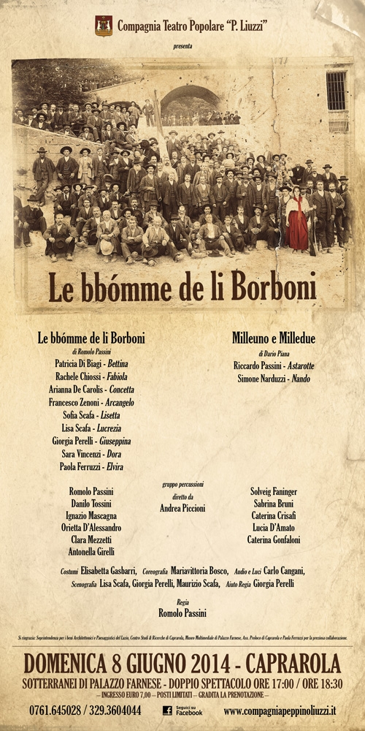
“Le bbómme de li Borboni”
Spettacolo teatrale itinerante nei sotterranei di Palazzo Farnese a Caprarola

L’idea de Le bbómme de li Borboni, nasce, come sempre, dalla voglia della Compagnia Teatro Popolare “P.Liuzzi” di Caprarola di raccontare quelle vicende che solitamente restano nascoste tra le pieghe della Storia ufficiale, rappresentandone invece le componenti fondamentali.

Vicende che non si preparano davanti ad una carta geografica con dei generali intorno o urlando dentro le aule del potere o facendo propagandistiche sorvolate oceaniche o attentati contro questo o quel sovrano, ma che, al contrario, il più delle volte, avvengono proprio ignorando tali gesta.

È il caso dei garibaldini e, ancor di più, di una garibaldina, partiti da Caprarola per unirsi alla spedizione dei Mille. Giocando fra realtà e finzione, si propone al pubblico un periodo storico un po’ dimenticato e cioè quello che riguarda la presenza dei Borbone a Palazzo Farnese. Infatti, i monarchi del Regno di Napoli, diretti discendenti dei Farnese, ne ereditarono tutti i beni rimasti dopo la distruzione del Ducato di Castro, conservandone la proprietà fino agli inizi del ‘900.

Lo spettacolo (che apre la settima edizione del Festival “Di Voci e Di Suoni”) si svolge proprio nei sotterranei di Palazzo Farnese e cioè in quei luoghi in cui, probabilmente, le vicende raccontate, sono realmente accadute.

E’ la risultanza di una serie di attività laboratoriali, realizzate dall’inizio dell’anno dalla Compagnia e precisamente: recitazione, diretta da Romolo Passini, danze popolari, da Mariavittoria Bosco, e tamburi a cornice, da Andrea Piccioni.
I testi sono di Dario Piana e Romolo Passini che ne cura anche la regia.

L’appuntamento è per Domenica 8 giugno, doppio spettacolo: ore 17,00 e ore 18,30
E’ consigliata la prenotazione a causa dei posti limitati.
Per maggiori informazioni: www.compagniapeppinoliuzzi.it oppure 0761/645028.

